ΠΑΡΑΡΤΗΜΑ Ε
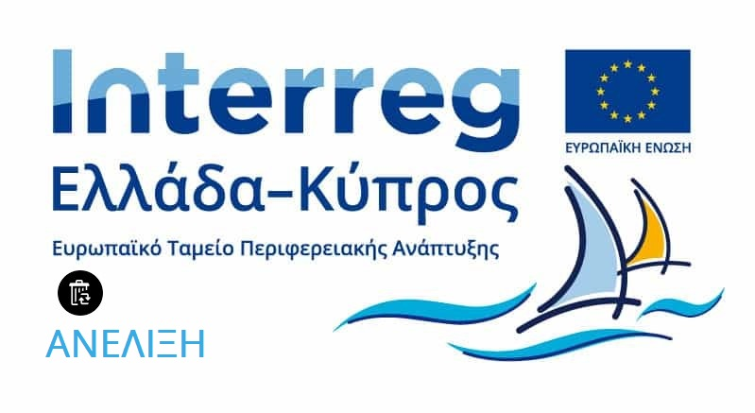

ΔΙΚΑΙΟΥΧΟΣ: ΠΟΛΥΤΕΧΝΕΙΟ ΚΡΗΤΗΣ – ΕΙΔΙΚΟΣ ΛΟΓΑΡΙΑΣΜΟΣ ΚΟΝΔΥΛΙΩΝ ΕΡΕΥΝΑΣ
Παραδοτέα:
Π 4.1.1 Προμήθεια Aναλυτικής Συσκευής ICP (Inductively Coupled Plasma) και αναλωσίμων του για τον προσδιορισμό της συγκέντρωσης βαρέων μετάλλων και οργανικών ενώσεων.
Π 5.1.1 Προμήθεια Μικρού Εργαστηριακού Εξοπλισμού (φασματόμετρο, θερμοθάλαμος, BOD, φούρνος και ηλεκτρόδια) για τον προσδιορισμό συνήθων παραμέτρων των λυμάτων.

ΥΠΟΤΙΤΛΟΣ: ΕΝΗΜΕΡΩΣΗ ΦΥΣΙΚΩΝ ΠΡΟΣΩΠΩΝ ΓΙΑ ΤΗΝ ΕΠΕΞΕΡΓΑΣΙΑ ΠΡΟΣΩΠΙΚΩΝ ΔΕΔΟΜΕΝΩΝ

10-05-2022

Η Αναθέτουσα Αρχή ενημερώνει υπό την ιδιότητά της ως υπεύθυνης επεξεργασίας το φυσικό πρόσωπο που υπογράφει την προσφορά ως Προσφέρων ή ως Νόμιμος Εκπρόσωπος Προσφέροντος, ότι το ίδιο ή και τρίτοι, κατ’ εντολή και για λογαριασμό του, θα επεξεργάζονται τα ακόλουθα δεδομένα ως εξής:
Ι. Αντικείμενο επεξεργασίας είναι τα δεδομένα προσωπικού χαρακτήρα που περιέχονται στους φακέλους της προσφοράς και τα αποδεικτικά μέσα τα οποία υποβάλλονται στην Αναθέτουσα Αρχή, στο πλαίσιο του παρόντος Διαγωνισμού, από το φυσικό πρόσωπο το οποίο είναι το ίδιο Προσφέρων ή Νόμιμος Εκπρόσωπος Προσφέροντος.
ΙΙ. Σκοπός της επεξεργασίας είναι η αξιολόγηση του Φακέλου Προσφοράς, η ανάθεση της Σύμβασης, η προάσπιση των δικαιωμάτων της Αναθέτουσας Αρχής, η εκπλήρωση των εκ του νόμου υποχρεώσεων της Αναθέτουσας Αρχής και η εν γένει ασφάλεια και προστασία των συναλλαγών. Τα δεδομένα ταυτοπροσωπίας και επικοινωνίας θα χρησιμοποιηθούν από την Αναθέτουσα Αρχή και για την ενημέρωση των Προσφερόντων σχετικά με την αξιολόγηση των προσφορών. ΙΙΙ. Αποδέκτες των ανωτέρω (υπό Α) δεδομένων στους οποίους κοινοποιούνται είναι:
(α) Φορείς στους οποίους η Αναθέτουσα Αρχή αναθέτει την εκτέλεση συγκεκριμένων ενεργειών για λογαριασμό της, δηλαδή οι Σύμβουλοι, τα υπηρεσιακά στελέχη, μέλη Επιτροπών Αξιολόγησης, Χειριστές του Ηλεκτρονικού Διαγωνισμού και λοιποί εν γένει προστηθέντες της, υπό τον όρο της τήρησης σε κάθε περίπτωση του απορρήτου.
(β) Το Δημόσιο, άλλοι δημόσιοι φορείς ή δικαστικές αρχές ή άλλες αρχές ή δικαιοδοτικά όργανα, στο πλαίσιο των αρμοδιοτήτων τους.
(γ) Έτεροι συμμετέχοντες στο Διαγωνισμό, στο πλαίσιο της αρχής της διαφάνειας και του δικαιώματος προδικαστικής και δικαστικής προστασίας των συμμετεχόντων στο Διαγωνισμό, σύμφωνα με το νόμο.
IV. Τα δεδομένα θα τηρούνται για χρονικό διάστημα για χρονικό διάστημα ίσο με τη διάρκεια της εκτέλεσης της σύμβασης, και μετά τη λήξη αυτής για χρονικό διάστημα πέντε ετών, για μελλοντικούς φορολογικούς-δημοσιονομικούς ή ελέγχους χρηματοδοτών ή άλλους προβλεπόμενους ελέγχους από την κείμενη νομοθεσία, εκτός εάν η νομοθεσία προβλέπει διαφορετική περίοδο διατήρησης. Σε περίπτωση εκκρεμοδικίας αναφορικά με δημόσια σύμβαση τα δεδομένα τηρούνται μέχρι το πέρας της εκκρεμοδικίας. Μετά τη λήξη των ανωτέρω περιόδων, τα προσωπικά δεδομένα θα καταστρέφονται.
V. Το φυσικό πρόσωπο που είναι είτε Προσφέρων είτε Νόμιμος Εκπρόσωπος του Προσφέροντος, μπορεί να ασκεί κάθε νόμιμο δικαίωμά του σχετικά με τα δεδομένα προσωπικού χαρακτήρα που το αφορούν, απευθυνόμενο στον υπεύθυνο προστασίας προσωπικών δεδομένων της Αναθέτουσας Αρχής.
VI. H Αναθέτουσα Αρχή έχει υποχρέωση να λαμβάνει κάθε εύλογο μέτρο για τη διασφάλιση του απόρρητου και της ασφάλειας της επεξεργασίας των δεδομένων και της προστασίας τους από τυχαία ή αθέμιτη καταστροφή, τυχαία απώλεια, αλλοίωση, απαγορευμένη διάδοση ή πρόσβαση από οποιονδήποτε και κάθε άλλης μορφή αθέμιτη επεξεργασία.

